Практическая 32

1. Создаем контракт Voting





2. Набираем код

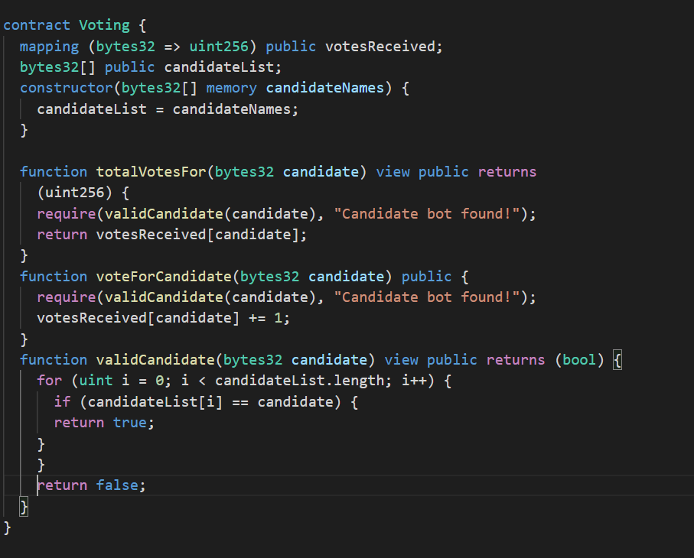

3. Проверяем в терминале версии менеджеров



4. Создаем файл package.json. Прописываем в нем код, определяя параметры смарт-контракта

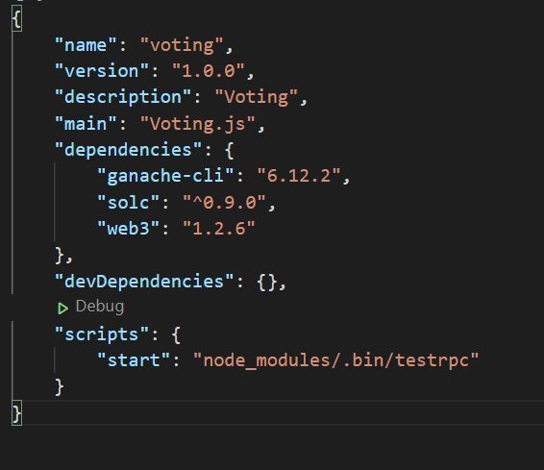

5. Запускаем модуль ganache-cli в терминале

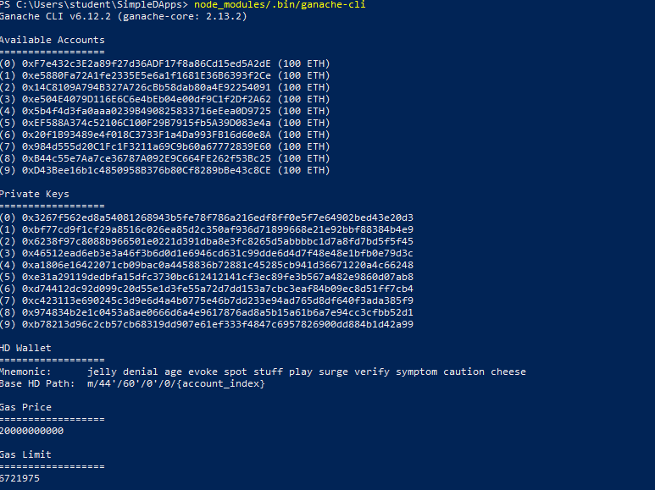

6. Создаем файл Voting.html и Voting.js

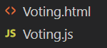

7. Набираем код из приложений в учебнике

8. Открываем второй терминал

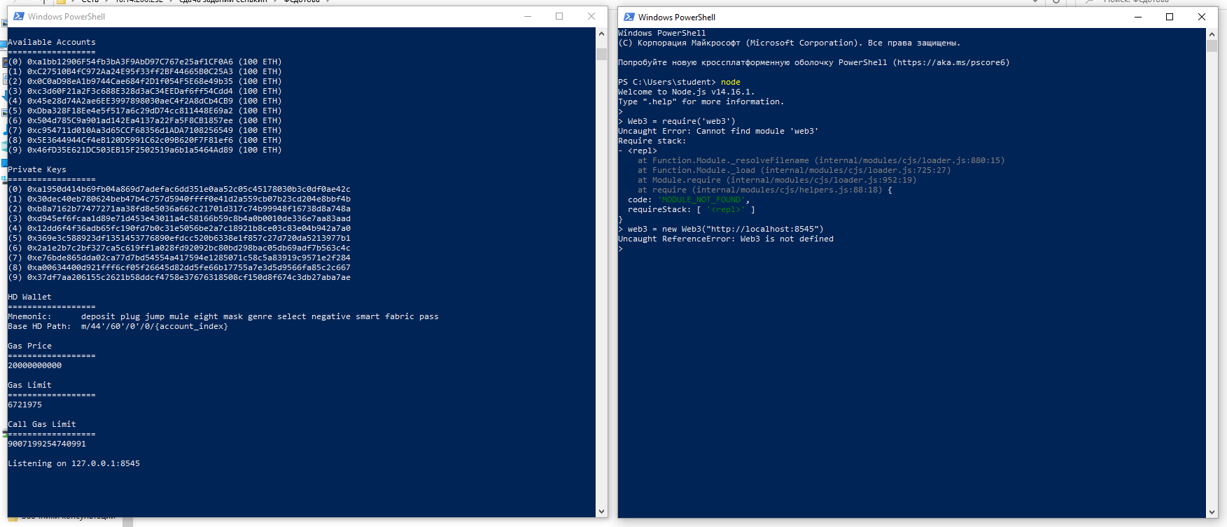

9. Создаем файлы Voting – bin и –abi